潮州市潮安区统计局
2019年国民经济和社会发展统计公报



潮州市潮安区统计局
2020年4月
潮州市潮安区统计局
2019年国民经济和社会发展统计公报

2019年，在区委区政府的正确领导下,全区坚持以习近平新时代中国特色社会主义思想为指导，深入贯彻习近平总书记对广东重要讲话和重要指示批示精神，坚持稳中求进工作总基调，坚持新发展理念，落实高质量转型发展要求，全面统筹推进“稳增长、促改革、调结构、惠民生、防风险”各项工作，全区经济社会保持健康平稳发展，但经济下行压力依然存在。

一、综 合

经济总体保持平稳。经潮州市统计局统一核算，2019年全区实现地区生产总值434.93亿元，比上年同期增长4.7%。其中，第一产业增加值26.05亿元，同比增长4.6%，对GDP增长的贡献率为4.4%，拉动经济增长0.2个百分点；第二产业增加值276.47亿元，同比增长4.2%，对GDP增长的贡献率为66.4%，拉动经济增长3.1个百分点；第三产业增加值132.41亿元，同比增长5.9%，对GDP增长的贡献率为29.2%，拉动经济增长1.4个百分点。第二产业对全区经济发展起主要支撑作用。
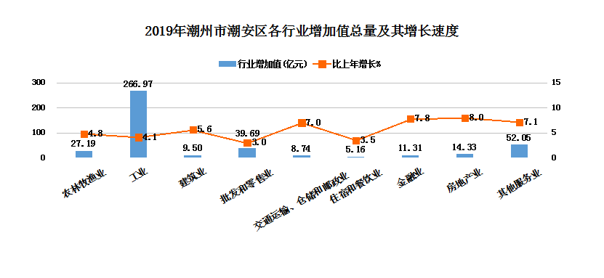
产业结构有所调整。2019年全区三次产业结构比为6.0：63.6：30.4。在所有行业中，农林牧渔业同比增长4.8%，建筑业同比增长5.6%，交通运输、仓储和邮政业同比增长7.0%，金融业同比增长7.8%，房地产业同比增长8.0%，其他服务业同比增长7.1%，均高于全区平均水平。潮安人均地区生产总值41653元，按平均汇率折算为6038美元。

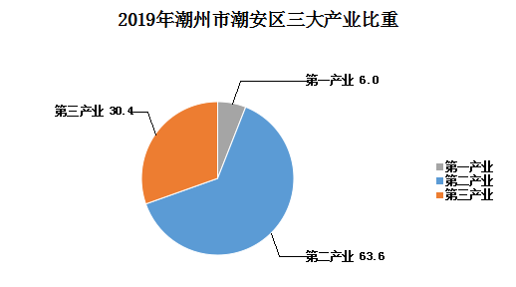
人口数量稳中略增。2019年年末，全区常住人口104.42万人，与去年持平。城镇化率59.36%，比上年提高0.5个百分点。年末全区户籍总人口106.01万人，比上年净增2750人。
就业形势持续稳定。全年全区城镇新增就业5619人，城镇失业人员再就业1412人，就业困难人员实现就业345人，完成农村劳动力技能培训1465人，扶贫培训4640人，潮州菜技能培训187人，城镇登记失业率控制在2.67%。
财税收入增长乏力。全年全区一般公共预算收入127502万元，同比略增。各项收入中，税收收入83875万元，占65.8%，同比增长0.5%，其中增值税收入25894万元，同比下降8.3%；非税收入43627万元，占34.2%，同比下降1.0%。全区财政总收入611852万元，同比增长8.4%，一般公共预算支出580443万元，同比增长9.8%。全区税收总收入250799万元，比上年同期下降2.0%。其中，社保费收入191955万元，同比增长106.8%，工业增值税收入101372万元，同比下降6.4%。

二、农 业

农产品产量稳步增长。2019年全区粮食播种面积215427亩，比上年增长0.2%；水果种植面积65938亩，与上年持平；茶叶种植面积72187亩，增长7.9%；蔬菜种植面积76661亩，增长1.2%；中草药材种植面积2190亩，增长13.8%；花卉种植面积5012亩，增长1.7%。全年粮食产量99558吨，比上年增长1.2%；水果产量51572吨，增长3.5%；茶叶产量6777吨，增长14.8%；蔬菜产量172690吨，增长3.8%。
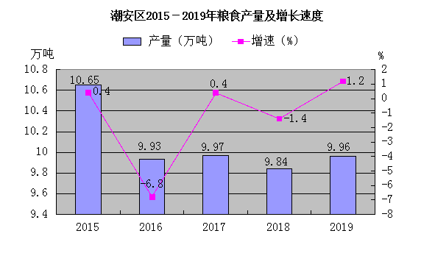
生猪养殖规模持续下降。2019年全区全年猪牛羊禽肉产量13577吨，比上年下降16.2%。其中，猪肉产量7888吨，下降19.1%；禽肉产量5543吨，下降11.1%。
水产养殖产量稳中略增。2019年全区全年水产品产量19481吨，比上年增长1.1%。其中，海水产品196吨，下降7.6%；淡水产品19285吨，增长1.2%。

- 工业和建筑业
规上工业生产增速持续放缓。2019年，全区规模以上工业企业实现工业总产值524.30亿元，比上年增长4.5%，实现工业增加值126.01亿元，比上年增长2.1%。分经济类型看，民营企业工业增加值为117.80亿元，占全区规模以上工业增加值的比重为93.5%，同比增长2.3%，比上年回落1.5个百分点；国有企业工业增加值为0.62亿元，同比增长11.8%；按规模划分，大中型企业实现工业增加值46.41亿元，同比下降2.6%，增幅比全区水平低4.7个百分点；小型企业实现工业增加值77.91亿元，同比增长5.1%，小型企业增加值总量占全区规模以上工业的比重超过一半（61.83%）。

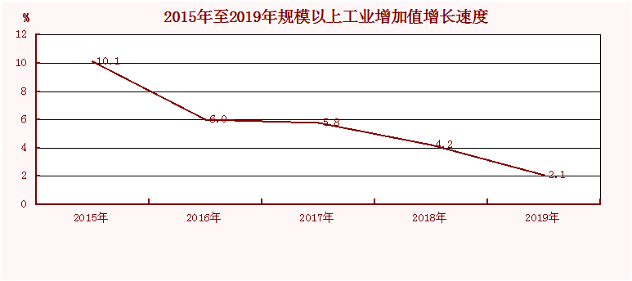
支柱行业发展分化。2019年，全区规模以上工业六大支柱行业392家企业累计实现工业总产值345.24亿元，比增2.9%，占规模以上工业总产值的比重为65.8%，比去年增加2个百分点。占比最高的陶瓷行业，实现工业总产值137.45亿元，同比增长4.3%，增速与去年持平；皮塑料制品行业发展势头较好，实现工业总产值15.28亿元，比增15.5%，比去年增加12.5个百分点；不锈钢行业实现工业总产值86.39亿元，增长0.2%，比去年回落8个百分点；服装行业发展面临较大的下行压力，全年实现工业总产值7.70亿元，同比下降10.2%，比去年回落8.9个百分点；食品行业实现工业总产值53.64亿元，同比增长6.8%；印刷行业实现工业总产值44.78亿元，同比下降1.8%。

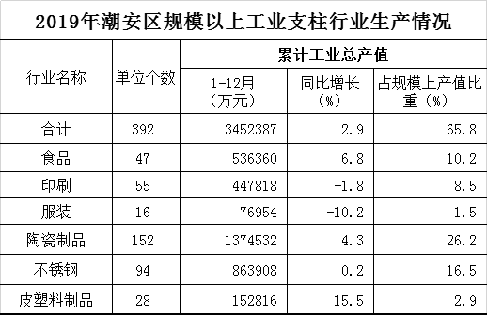

中高端产业发展放缓。2019年，全区工业行业转型升级进程放缓。全区高技术制造业实现工业增加值20.08亿元，比上年下降6.1%，增幅低于规模以上工业8.2个百分点，增加值占全区规模以上的比重为15.9%。先进制造业实现增加值34.6亿元，增长0.7%，增幅低于全区规模以上工业1.4个百分点，增加值占全区规模以上工业的比重为27.5%，对全区规模以上工业增加值增长的贡献率为 9.2%，拉动全区规模以上工业增长0.2个百分点。
工业经济效益有所下降。2019年，全区规模以上工业销售产值比上年增长2.8%，但工业产品销售率为94.9%，比上年下降1.5个百分点。规模以上工业企业利润总额比上年下降19.1%。规模以上工业经济效益综合指数为227.12%，比上年下降4.2个百分点。
建筑企业生产继续增长。2019年末全区有资质建筑企业16家。全年实现建筑业增加值9.50亿元，同比增长5.6%。

四、固定资产投资

固定资产投资持续增长。全年全社会固定资产投资151.09亿元，比上年增长6.6%。从产业分布看，第一产业投资0.66亿元；第二产业投资79.51亿元，占总投资的52.6%，其中，工业投资总额为79.51亿元；第三产业投资70.91亿元，其中房地产开发投资17.99万元。商品房施工面积110.2万平方米，商品房销售面积29.2万平方米。

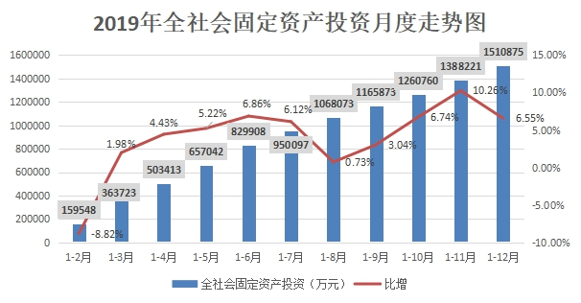

- 国内贸易

消费市场持续活跃。2019年社会消费品零售总额236亿元，同比增长8.1%。从发展趋势看，2015年-2019年全区社会消费品零售总额总量逐年增加，增长速度呈现逐年下降态势。

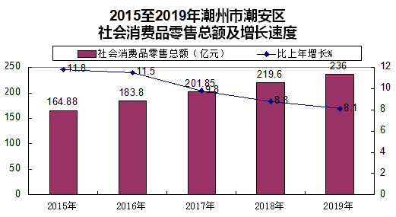

六、对外经济贸易

外贸出口保持增势。2019年海关出口总额99854万美元，同比增长5.4%。庵埠镇和凤塘镇全年外贸出口额超过2亿美元，古巷镇、登塘镇、金石镇、彩塘镇和凤凰镇出口增长达到二位数。

2019年各镇、开发区外贸出口情况
 |  | 单位：万美元
地区 | 全年出口值 | 同比增长%
合计 | 99854 | 5.4
古巷 | 11351 | 27.9
登塘 | 237 | 29.7
凤塘 | 20505 | 6.2
浮洋 | 10171 | 3.8
龙湖 | 2468 | -7.5
金石 | 123 | 59.5
沙溪 | 607 | 0.1
彩塘 | 6445 | 17.3
东凤 | 10272 | -6.1
庵埠 | 29008 | 6.1
江东 | 4241 | -20.8
归湖 | 1128 | -5.6
文祠 | 1627 | -9.0
凤凰 | 1290 | 92.5
开发区 | 382 | -3.9
七、交通、邮电和旅游业

全年交通运输、仓储和邮政业实现增加值8.7亿元，比上年增长7.0%。
货物运输量增长稳定。全年货物运输总量为2465万吨，增长6.9%；货物运输周转量27.1亿吨公里，增长7.5%。旅客运输总量为823万人，较上年下降16.4%；旅客运输周转量为9.39亿人公里，下降16.7%。
邮电业飞速发展。全年邮电通信业务总量85.70亿元。其中：邮政业务总量（含快递）22.0亿元，增长61.2%；通信业务总量63.70亿元，增长63.1%。
旅游市场持续畅旺。2019年，全区旅游收入39.86亿元，比上年增长20.3%；接待海内外游客人数591万人次，增长19.8%；全年客房平均出租率达81.0%。共有两个个国家“AAAA”景区，分别是广东绿太阳生态旅游景区和乃兴农业旅游开发景区。

八、金融业

住户存款快速增加。年末全区金融机构本外币各项存款余额467.41亿元，比年初增长5.5%；其中住户存款余额369.48亿元，比年初增长10.6%。金融机构本外币各项贷款余额75.68亿元，比年初下降17.1%。存贷比为16.2%，比年初下降了4.4个百分点。
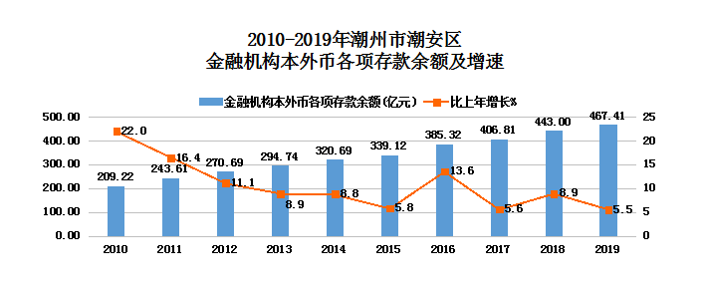
九、教育、科技、文化和卫生

教育事业全面发展。2019年全区有中等职业教育学校1所，专任教师91人，在校学生322人。全区普通中学62所，专任教师3999人，在校学生48237人。全区小学260所，专任教师4054人，在校学生85403人。2019年全区适龄儿童入学率100%，小学升学率100%，初中入学率100%，初中毕业率92.4%。

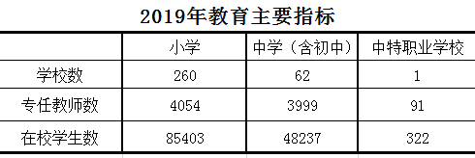
科技创新有新发展。2019年度，全区共有19家企业申报高新技术企业认定（有18家通过省网评审）；有45项高新技术产品通过认定。推荐上报省科学技术奖提名1家。2019年全区专利申请受理量共4425件，同比增长26.61%。专利申请授权量共3198件，同比增长29.79%。发明专利122件，同比下降21.3%。

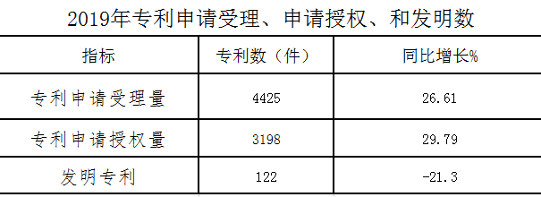

文化服务不断加强。2019年末，全区有文化馆1个、文化服务中心15个，剧场、影剧院11个，公共图书馆图书总藏量123千册,电子书3万册。广播电视台1座，广播人口混合覆盖率100%；电视人口混合覆盖率100%。
公共卫生服务不断提高。全区现有医院、卫生院23所。医院卫生院编床位数1794张。医生1506人，其中执业助理医生598人，执业医生908人。注册护士917人。农村医疗卫生条件进一步改善，孕妇系统管理率98.3%，（三岁以下）幼儿系统管理率86.7%。

- 人民生活和社会保障

城乡居民收入差距进一步缩小。2019年，全区全体居民人均可支配收入21116元，比上年增长8.6%。其中，城镇居民人均可支配收入23397元，比上年增长7.6%。全年农村居民人均可支配收入17853元，比上年增长9.8%。

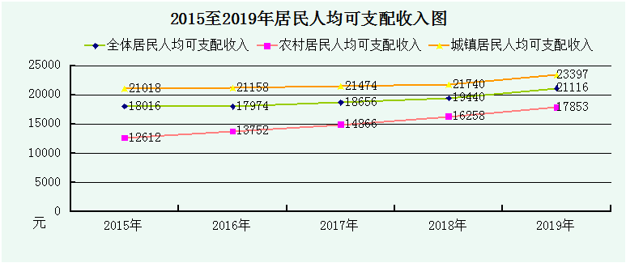
社会保障覆盖面不断扩大。全年城镇职工基本养老保险参保人数为13.5万人,比上年增长4.2%。城乡居民基本医疗保险参保人数为94.32万人，比上年下降0.2%。失业保险参保人数10.94万人比上年末增长0.4%，生育保险参保人数11.58万人，上年末增长4.3%。城镇登记失业人数为8756人。
社会福利事业继续发展。2019年，全区有各种社会福利收养性单位15个，有各种社会福利收养性单位床位数480个。至2019年年底，全区村（居）民最低生活保障对象有7310户16842人（其中：城镇506户893人，农村6804户15949人）,共发放低保金5512万元。筹集社会福利资金153万元，发行销售福利彩票6109万元。

- 电力、环境和安全生产

电量使用稳步增长。2019年全区全社会用电量为50.45亿千瓦时，同比增长6.1%。其中工业用电量36.92亿千瓦时，同比增长5.7%，生活用电8.14亿千瓦时，同比增长6.3%。

环境质量全面提高。2019年我区继续推进各项生态环境工作的深入开展。完成对韩江西溪12次、韩江支流3次、交界断面6次、以及2 个生态村的饮用水源监测，完成锅炉整治83台，清查VOCs重点企业18家，完成9个镇级垃圾填埋场的整改。城乡面貌焕然一新。
安全状况仍需努力。2019年全区共发生道路交通事故警情3783起，受理3783起，死亡39人；火灾事故131起，死亡2人，直接经济损失298.79万元。

注：1、公报2019年数据多为初步统计数，统计口径为在地统计口径。
2、公报中生产总值、各产业增加值按现价计算，增长速度按可比价格计算。
3、部分数据因四舍五入的原因，存在着与分项合计不等的情况。

